- INFORMACIÓN DEL CURSO

Denominación: Derechos de Autor y de la Propiedad Industrial | Tipo: curso-taller | Nivel: Pregrado
Área de formación: Básica particular obligatoria | Modalidad: 󠄀󠄀 Mixta 󠄀󠄀 En línea | Prerrequisitos: Ninguno
Horas: 40 Teoría; 20 Práctica; 60 Totales | Créditos: 7 | CNR:
Elaboró: CUCSUR |  | Fecha de elaboración:  Enero 2017  Fecha de revisión:  Julio 2018

Relación con el perfil de egreso
El alumno será capaz de registrar obras, marcas, avisos comerciales, nombres comerciales, patentes, modelos de utilidad e industriales, indicaciones geográficas y denominaciones de origen.

Relación con el plan de estudios
Formar abogados conscientes de la necesidad de proteger los derechos de la propiedad intelectual ante el mundo globalizado.

Campo de aplicación profesional de los conocimientos que promueve el desarrollo de la unidad de Aprendizaje
Podrán desempeñarse en el ámbito del Derecho Privado principalmente así como en el Sector Público.

- DESCRIPCIÓN

Objetivo general del curso
Que el alumno conozca e identifique los principales elementos y requisitos para proteger obras, invenciones y signos distintivos que permitan la comercialización de productos o servicios así como el procedimiento administrativo para el registro de derechos de la propiedad intelectual, así como los delitos, sanciones e infracciones en la materia.

Objetivos parciales o específicos
Conocimientos disciplinares (Saber)entre otros:

- Conocimiento y análisis de aspectos generales del derecho de propiedad intelectual en México, como instrumento normativo que protege las obras programas de radio, invenciones técnicas, las mejoras tecnológicas, los procesos de fabricación o las técnicas de producción y los signos distintivos.
- Conocimiento de la información general y particular sobre la Propiedad Industrial.
- Conocer y comprender los conceptos de la Propiedad Intelectual, como los derechos de autor y la propiedad industrial y de los principales temas que éstas estudian.
- Conocer la organización y competencia de las autoridades de la materia.
Aplicación de nuevos conocimientos en la transformación de la realidad social en su contexto.
Capacidad para aplicar los conocimientos adquiridos, en la justificación de los actos humanos como fenómenos socio-jurídicos, su marco jurídico la relación entre éstos y la posibilidad de la resolución de estudios de caso sobre problemas actuales, su estructuración documental y exposición oral.
Capacidad para relacionar esta disciplina con las demás auxiliares del Derecho en el desarrollo de Estudios de Caso relativos a planteamiento de problemas jurídicos reales, desde cualquier ámbito profesional de los abogados (investigación, litigio, en la administración y procuración de justicia, legislación, notariado, etc.).

Contenido temático
UNIDAD I: LA PROPIEDAD INTELECTUAL EN MÉXICO.
- La innovación tecnológica.
- El Derecho de Propiedad Intelectual en México, su concepto y términos característicos;
- Antecedentes generales.
- La propiedad intelectual y bienes que protege.
- Marco Jurídico de la propiedad intelectual.

UNIDAD II: Los Derechos de Autor
1.- Los derechos de autor y su concepto
2.- Obra y su concepto
3.- Autor y su concepto
4.- Clasificación legal de las obras objeto de protección
5.- Obras específicas susceptibles de protección en la LFDA y actividades y productos de la creación humana que no son susceptibles de protección.
6.- De la protección jurídica de los programas de computación (software) y las bases de datos y de las tendencias internacionales para su regulación.
7.- De los derechos morales, derechos patrimoniales y derechos conexos.
8.- El INDAUTOR

UNIDAD III.- La Propiedad Industrial
1.- Antecedentes históricos de la regulación de la propiedad industrial en México
2.- la propiedad industrial. concepto y diferencias
3.- Bienes de la propiedad industrial susceptibles de protección jurídica en la Ley de la Propiedad Industrial Mexicana:
3.1. Invenciones:
Patentes
Modelos de utilidad
Diseños industriales
3.2. Signos Distintivos:
Marcas
Avisos Comerciales
Nombres Comerciales
4.- Conflictos entre nombres de dominio idéntico o similar con las marcas.
5.- El IMPI
6.- Aspectos Administrativos para el registro y transmisión de los derechos derivados de la Propiedad Industrial y de los Derechos de Autor
7.- Sanciones administrativas y delitos en materia de propiedad industrial y de Derechos de Autor.

UNIDAD IV.- LA PROPIEDAD INDUSTRIAL EN EL ÁMBITO INTERNACIONAL.
1.- La OMPI y su función.
2.- Convenio de Berna (Derechos de Autor)
3.-Tratado de Cooperación de materia de Patentes (PCT).
3.1.- Solicitud Internacional
3.2.- Búsqueda Internacional.
4.- Convenio de París para la Protección de la Propiedad Industrial.

Estructura conceptual del curso
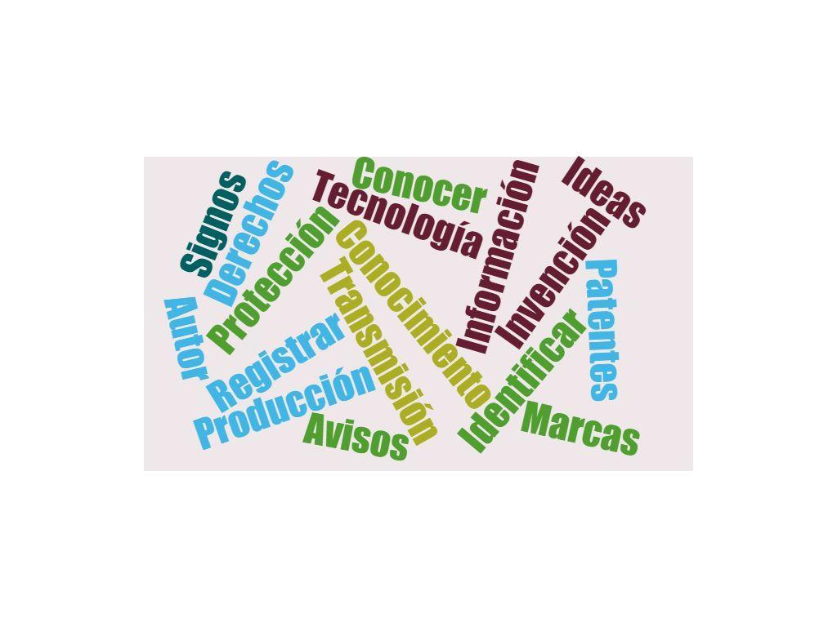

Modalidad de evaluación
Instrumento de evaluación | Factor de ponderación
Teoría (Exámenes contenidos teóricos ) | 30
Actividades grupales:  - Investigación y exposición por parte de los equipos de un tema de las unidades II, III, IV, V, VI y VII.  - Estudio de casos, desarrollo y exposición  - Otras participaciones grupales. | 20  20  5
Actividades Individuales:  - Investigar conceptos de 1. Invención 2. Patente 3. Modelos de utilidad 4. Diseños industriales 5. Secretos Industriales 6. Variedades Vegetales7. Marcas, 8. Diseños Industriales, así como que es y cuál es la función del IMPI.  - Resumen de los contenidos de las unidades que el profesor indique, en mínimo una cuartilla y media. Más una conclusión de media cuartilla.  - Participación en actividades académicas extracurriculares | 10  10  5
Total | 100%

Elementos del desarrollo de la unidad de aprendizaje (asignatura)

Conocimientos | - Conocimiento y análisis de aspectos generales del derecho de propiedad industrial en México, como instrumento normativo que protege las invenciones técnicas, las mejoras tecnológicas, los procesos de fabricación o las técnicas de producción y los signos distintivos.  - Conocimiento de la información general y particular sobre la Propiedad Industrial.  - Conocer y comprender los conceptos de la Propiedad Industrial y de los principales temas que ésta estudia.  - Conocer la organización y competencia de las autoridades de la materia.
Actitudes | Disposición para colaborar en actividades grupales e individuales, responsabilidad, respeto y ética.
Valores | Tolerancia, respeto, colaboración:  I.- Respeto a la expresión de las ideas y puntos de vista de los compañeros en clase.  II.- Tolerancia como principio básico en la relación individual y comunicación con los compañeros y personas en general.  III.- Colaboración en la integración y desarrollo del trabajo colegiado y disposición para cumplir acuerdos académicos grupales.
Capacidades | - Capacidad para aplicar los conocimientos adquiridos, en la justificación de los actos humanos como fenómenos socio-jurídicos, su marco jurídico la relación entre éstos y la posibilidad de la resolución de estudios de caso sobre problemas actuales, su estructuración documental y exposición oral.  - Capacidad para relacionar esta disciplina con las demás auxiliares del Derecho en el desarrollo de Estudios de Caso relativos a planteamiento de problemas jurídicos reales, desde cualquier ámbito profesional de los abogados (investigación, litigio, en la administración y procuración de justicia, legislación, notariado, etc.).  - capacidad para identificar las faltas administrativas y los delitos que se contemplan en ésta materia.  - Ser capaz de formular argumentos en forma oral y escrita de temas propios de la disciplina con el uso de un léxico adecuado y técnico de la materia.  - Capacidad para plantear propuestas de solución de conflictos en materia de Propiedad Industrial, a través de mecanismos que la misma ley señala.
Habilidades | Estudio, análisis e identificación de problemáticas susceptibles de protección de la propiedad intelectual mediante el registro correspondiente.

- BIBLIOGRAFÍA BÁSICA

Autor(es) | Título | Editorial | Año | URL o biblioteca digital donde está disponible (en su caso)
Flores Terríquez, Enrique | Nociones de Derecho de Propiedad Intelectual en México | Amate | 2004
Pérez Miranda, Rafael | Derecho de la Propiedad Industrial | Porrúa | 2006
Serrano Magallón, Fernando | La Propiedad Industrial en México | Porrúa | 1995

- BIBLIOGRAFÍA COMPLEMENTARIA

Autor(es) | Título | Editorial | Año | URL o biblioteca digital donde está disponible (en su caso)
Becerra Ramírez Manuel | La propiedad intelectual en transformación | UNAM | 2004
Delgado Reyes Jaime | Patentes de invención, diseños y modelos de utilidad (Colección manuales de Derecho) | Oxford | 2001
Kresalja Rossello, Baldo | La Propiedad Industrial | Porrúa | 2004
Magaña Rufino José Manuel | Derecho de la Propiedad Industrial | Porrúa | 2014
MICHAUS ROMERO MARTIN | Estudio de Derecho de Autor y propiedad Industrial | Porrúa | 2015

5. PLANEACIÓN POR SEMANAS

Semana | Tema | Contenidos | Actividades para su movilización | Recursos | Evaluación | Temas transversales
1 | UNIDAD I: LA PROPIEDAD INTELECTUAL EN MÉXICO. | 1.- La innovación tecnológica.  2.- El Derecho de Propiedad Intelectual en México, su concepto y términos característicos; | Exposiciones grupales. Resumen de unidad | Videoproyector  Plataforma Classroom | Tarea: Investigar los conceptos:  creación; invención; innovación. | Propiedad intelectual.  Derechos de Autor.  Propiedad Industrial.  Variedades Vegetales.
2 | UNIDAD I: LA PROPIEDAD INTELECTUAL EN MÉXICO. | 3.- Antecedentes generales.  4. La propiedad intelectual y bienes que protege. | Exposiciones grupales. Resumen de unidad | Videoproyector  Plataforma Classroom | Mapa conceptual de la propiedad intelectual y los bienes que protege.  Exposición individual. | Creación, Invención, innovación,
3 | UNIDAD I: LA PROPIEDAD INTELECTUAL EN MÉXICO. | 5. Marco Jurídico de la propiedad intelectual. | Exposiciones grupales. Resumen de unidad | Videoproyector  Plataforma Classroom | Resumen temático de la Ley de propiedad industrial y ley federal de derechos de autor.  Exposición individual. | Ley de la  Propiedad Industrial.  Ley Federal de Derechos de Autor.  Ley General de Variedades Vegetales.
4 | UNIDAD II: Los Derechos de Autor | 1.- Los derechos de autor y su concepto | Exposiciones grupales. Resumen de unidad | Videoproyector  Plataforma Classroom | Diagrama de las figuras jurídicas en materia de derechos de autor.  Exposición individual  Examen de la Unidad I. | Autor
5 | UNIDAD II: Los Derechos de Autor | 2.- Obra y su concepto  3.- Autor y su concepto | Exposiciones grupales. Resumen de unidad | Video proyector  Plataforma Classroom | Ensayo sobre los beneficios de la protección de las obras. | Obra
6 | UNIDAD II: Los Derechos de Autor | 4.- Clasificación legal de las obras objeto de protección | Exposiciones grupales. Resumen de unidad | Videoproyector  Plataforma Classroom | Cuadro comparativo de las obras susceptibles de protección. | Clasificación de obras.
7 | UNIDAD II: Los Derechos de Autor | 5.- Obras específicas susceptibles de protección en la LFDA y actividades y productos de la creación humana que no son susceptibles de protección.  6.- De la protección jurídica de los programas de computación (software) y las bases de datos y de las tendencias internacionales para su regulación. | Exposiciones grupales.  Análisis de lectura Resumen de unidad | Videoproyector  Plataforma Classroom | Exposición Individual.  Formato de solicitud de registro de obra. | Convenio de Berna.
8 | UNIDAD II: Los Derechos de Autor | 7.- De los derechos morales, derechos patrimoniales y derechos conexos.  8.- El INDAUTOR | Exposiciones grupales.  Análisis de lectura  Revisión de página web y servicio, formatos Resumen de unidad | Videoproyector  Plataforma Classroom | Resumen de la función del INDAUTOR | Derechos morales y patrimoniales
9 | UNIDAD III.- La Propiedad Industrial | 1.- Antecedentes históricos de la regulación de la  propiedad industrial en México  2.- la propiedad industrial. concepto y diferencias | Exposiciones grupales.  Análisis de lectura Resumen de unidad | Videoproyector  Plataforma Classroom | Investigación de 3 inventos nacionales e internacionales.  Exposición individual. | Convenio de parís.
10 | UNIDAD III.- La Propiedad Industrial | 3.- Bienes de la propiedad industrial susceptibles de protección jurídica en la Ley de la Propiedad Industrial Mexicana:  3.1. Invenciones:  Patentes  Modelos de utilidad  Diseños industriales  3.2. Signos Distintivos:  Marcas  Avisos Comerciales  Nombres Comerciales | Exposiciones grupales.  Análisis de marco jurídico.  Revisión de página web y servicio, formatos Resumen de unidad | Videoproyector  Plataforma Classroom | Resumen de las creaciones que no son susceptibles de protección.  Formato de solicitud de registro de invención y signo distintivo.  Identificar 3 figuras jurídicas en productos o servicios. | Derecho patrimonial
11 | UNIDAD III.- La Propiedad Industrial | 4.- Conflictos entre nombres de dominio idéntico o similar con las marcas.  5.- El IMPI | Exposiciones grupales.  Análisis de lectura  Revisión de página web y servicio, formatos Resumen de unidad | Videoproyector  Plataforma Classroom | Resumen de los signos no registrables como marcas.  Exposición individual. | Signos no registrables.
12 | UNIDAD III.- La Propiedad Industrial | 6.- Aspectos Administrativos para el registro y transmisión de los derechos derivados de la Propiedad Industrial y de los Derechos de Autor  7.- Sanciones administrativas y delitos en materia de propiedad industrial y de Derechos de Autor. | Exposiciones grupales.  Análisis de lecturas sugeridas así como normativas. | Videoproyector  Plataforma Classroom | Diagrama del procedimiento administrativo para el registro.  Resumen del procedimiento de declaración administrativa | Declaración administrativa.
13 | UNIDAD IV.- LA PROPIEDAD INDUSTRIAL EN EL ÁMBITO INTERNACIONAL. | 1.- La OMPI y su función.  2.- Convenio de Berna (Derechos de Autor) | Exposiciones grupales, análisis de página web, servicios y formatos, marco jurídico. | Videoproyector  Plataforma Classroom | Resumen de las funciones y atribuciones de la OMPI  Exposición individual | OMPI
14 | UNIDAD IV.- LA PROPIEDAD INDUSTRIAL EN EL ÁMBITO INTERNACIONAL. | 3.-Tratado de Cooperación de materia de Patentes (PCT).  3.1.- Solicitud Internacional  3.2.- Búsqueda Internacional. | Exposiciones grupales, análisis de instrumentos jurídicos internacionales, página web y servicios. | Videoproyector  Plataforma Classroom | Diagrama del procedimeinto de registro internacional de patentes.  Exposición individual | Búsqueda internacional
15 | UNIDAD IV.- LA PROPIEDAD INDUSTRIAL EN EL ÁMBITO INTERNACIONAL. | 4.- Convenio de París para la Protección de la Propiedad Industrial. | Exposiciones grupales, análisis de instrumentos jurídicos internacionales | Videoproyector  Plataforma Classroom | Resumen del convenio de parís.  Exposición individual. | Registro de marcas.
16 | EVALUACIÓN FINAL | EVALUACIÓN FINAL

Perfil del profesor:
Abogado. Preferentemente con posgrado y conocimientos disciplinares de la materia así, como con experiencia didáctica y pedagógica.

Este formato se trabajó con base en los términos de referencia del artículo 21 del Reglamento General de Planes de Estudio de la Universidad de Guadalajara.

